Nézd meg az alábbi linken található feldolgozását a történetnek! Majd olvasd el a hittankönyvből a bibliai leírását a tékozló fiú példázatának és válaszolj a következő oldalon található kérdésekre!

<https://www.youtube.com/watch?v=MzaGq9QQZfk>

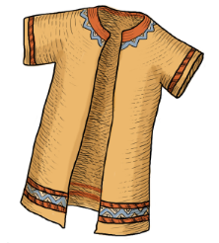

Írd le …

* Ide lehet írni!
* véleményed a tékozló fiúról,
* milyennek tartod az idősebb fiút!

Ide lehet írni!